1. CỘNG TOÀN PHẦN
   1. BẢNG TRẠNG THÁI:

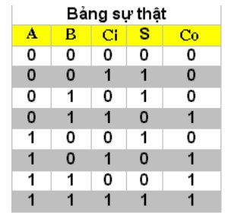

* 1. MẠCH LOGIC:

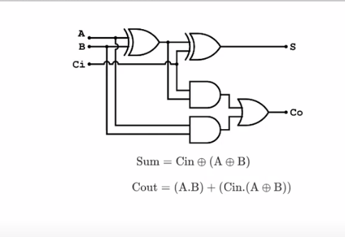

* 1. MÔ TẢ PHẦN CỨNG:

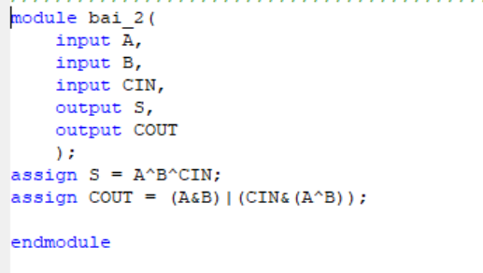

* 1. TEST:

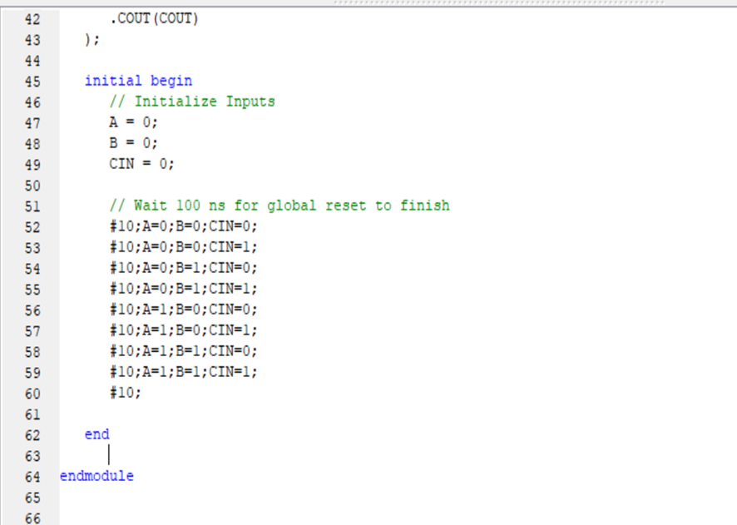

* 1. MÔ PHONG:

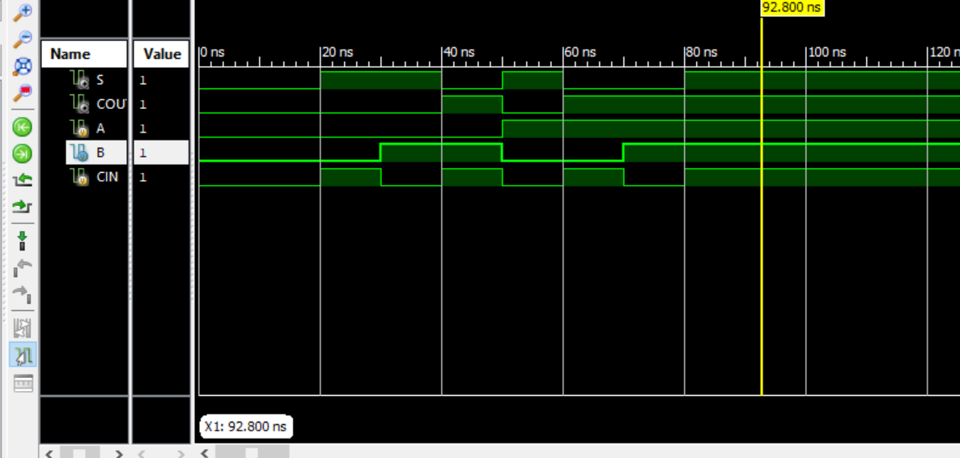

1. CỘNG 4 BIT:

2.1 MẠCH LOGIC:

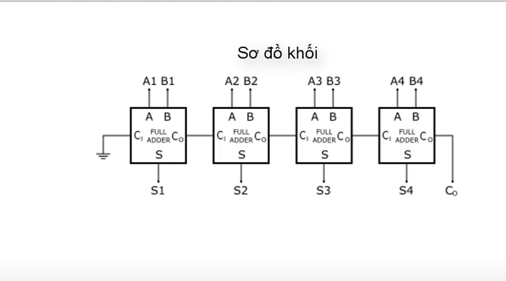

2.2 MÔ TẢ PHẦN CỨNG:

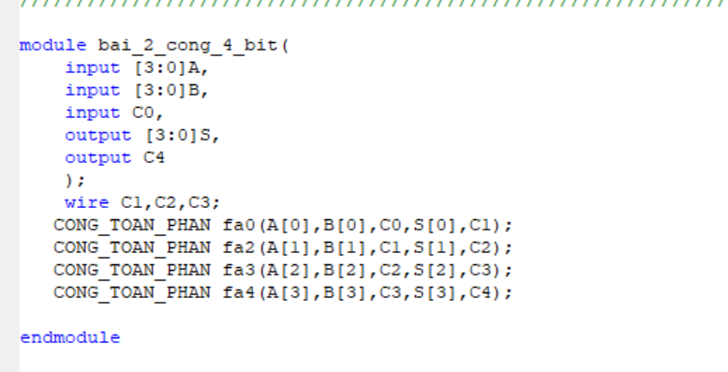

2.3 TEST:

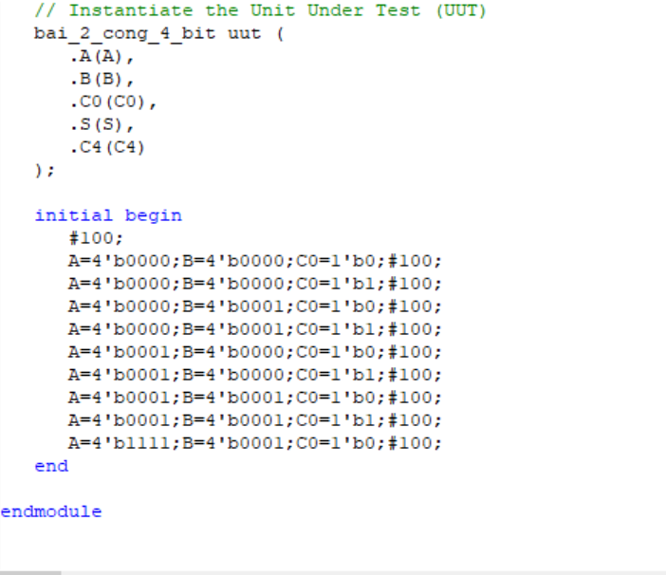

2.4 MÔ PHỎNG:

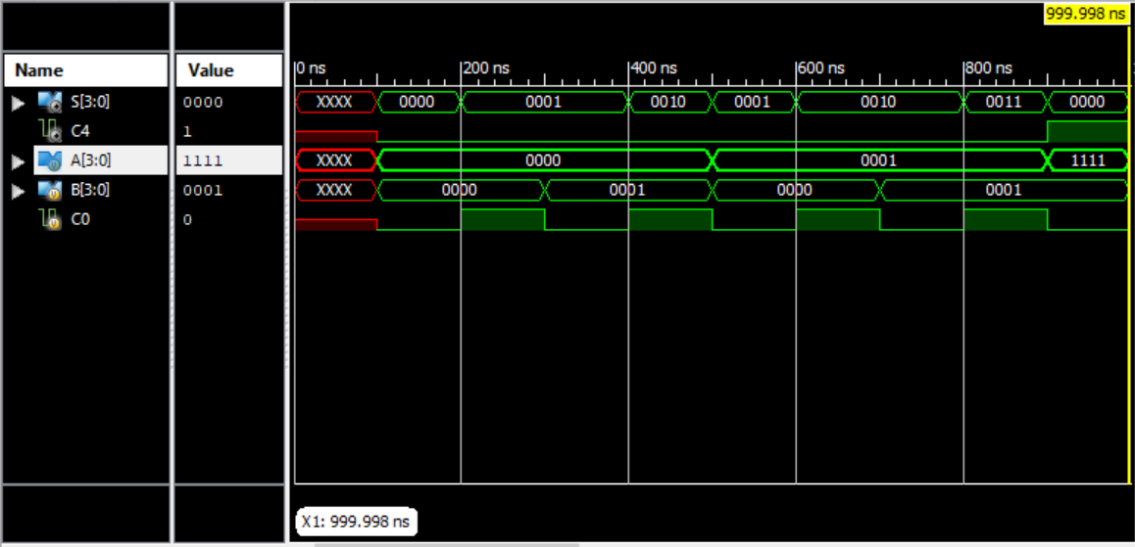

1. GIẢI MÃ 2-4:

3.1) BẢNG TRẠNG THÁI :

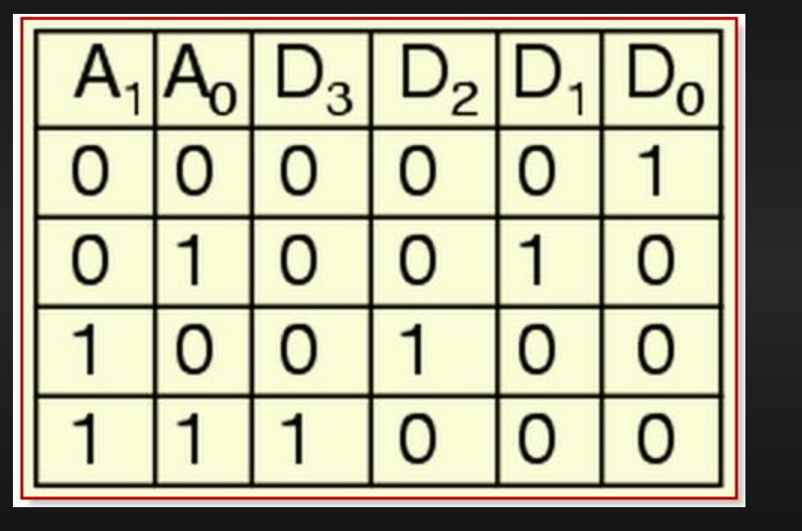

3.2)MẠCH LOGIC:

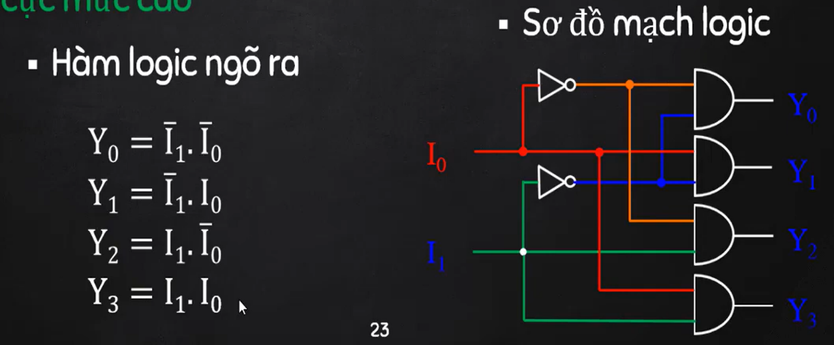

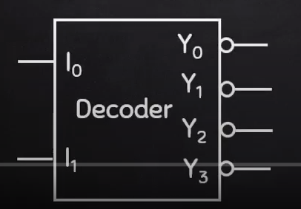

3.3 MÔ TẢ PHẦN CỨNG:

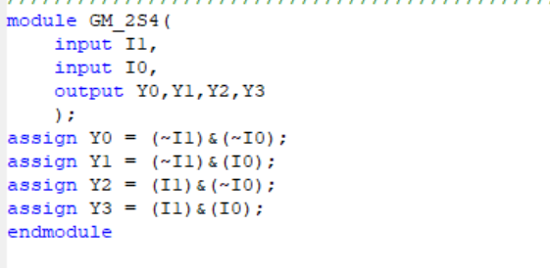

3.4 TEST:

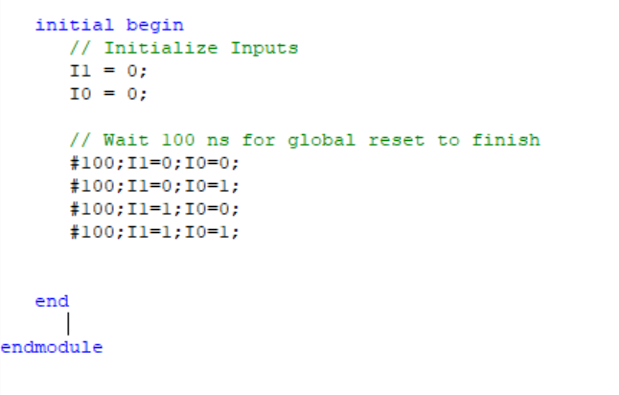

3.5 MÔ PHỎNG:

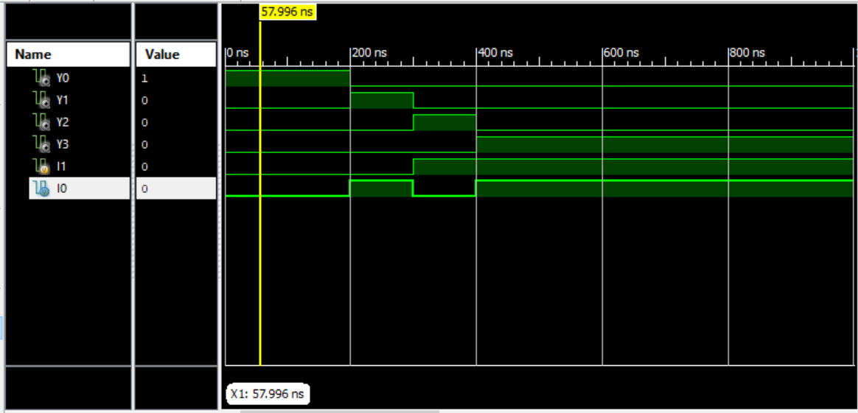

4 MUX 10to1

4.1: bảng trạng thái

4.2 : mô tả phần cứng :

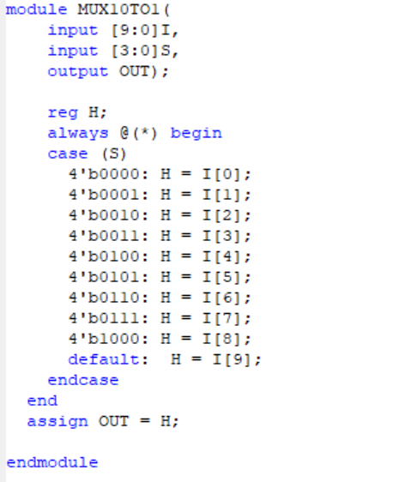

4.3: mô phỏng

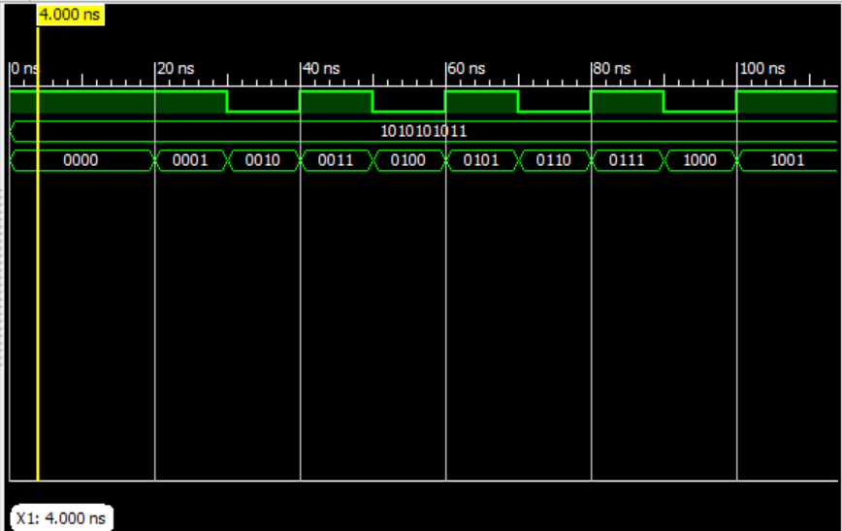

4.4 test

5 DEMUX 1-8

5.1 BANG TRANG THAI

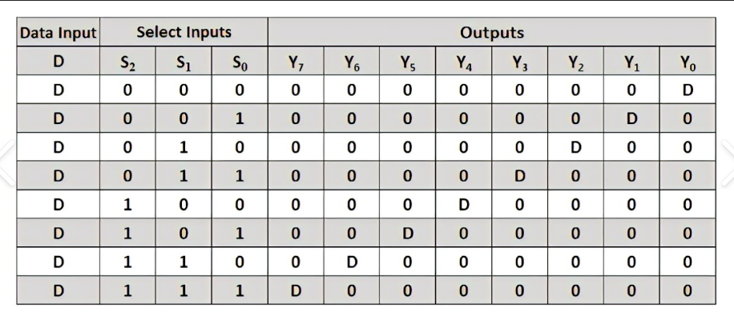

in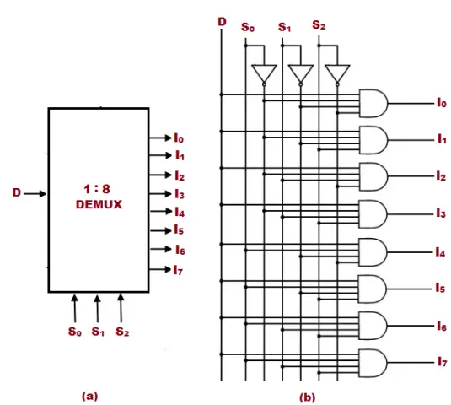

5.2 mô tả phần cứng :

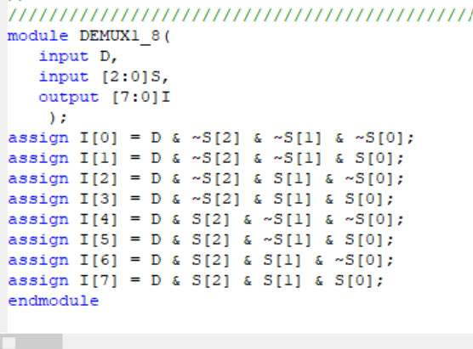

5.3 mô phỏng

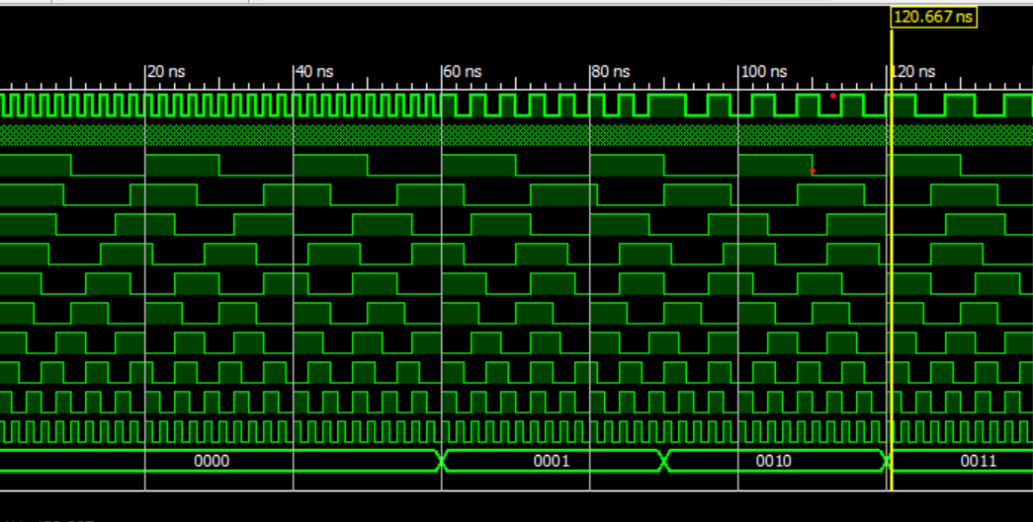

5.4 TEST

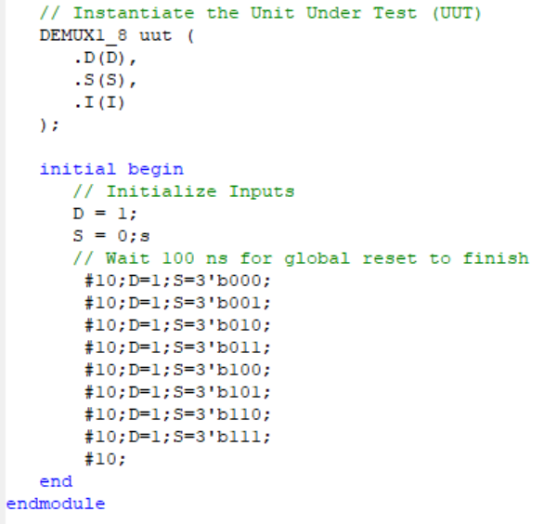

6 : MA HOA 8-3

6.1 bảng trạng thái

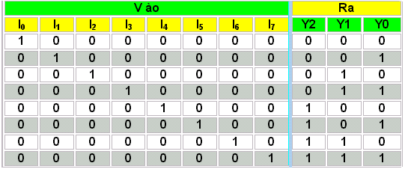

6.2 mô tả phần cứng

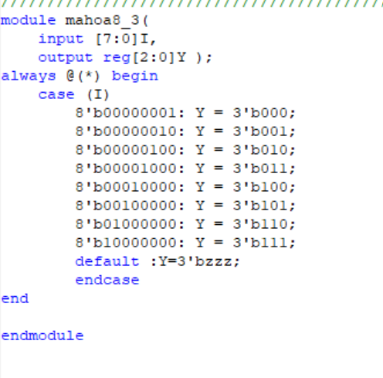

6.3 mo phong

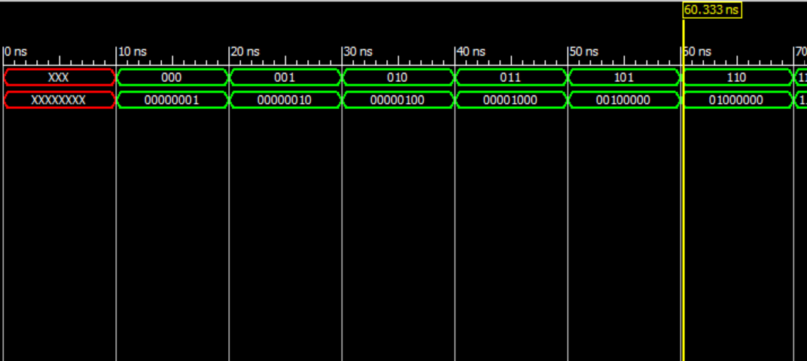

6.4 test

